ДЗ по комбинаторике (ИУ7, 3 сем.)
Задача №1 (2 б.)
Найти число ломаных, ведущих из точки A (0, 0) в точку D (10, 10), проходящих через точку B и хотя бы через одну из точек C₁, C₂ , C₃, C₄ (табл. 1). Вершины ломаной имеют целые неотрицательные координаты, каждое звено ломаной направлено либо вверх, либо вправо.

Таблица 1
Вариант | B | C₁ | C₂ | C₃ | C₄
1 | (3, 4) | (5, 3) | (6, 4) | (7, 5) | (7, 6)
2 | (4, 3) | (1, 1) | (0, 2) | (7, 7) | (8, 3)
3 | (2, 5) | (4, 6) | (4, 7) | (6, 5) | (8, 3)
4 | (3, 5) | (1, 9) | (2, 2) | (6, 8) | (7, 5)
5 | (5, 2) | (5, 3) | (3, 1) | (8, 7) | (9, 7)
6 | (8, 8) | (3, 3) | (5, 4) | (7, 7) | (9, 4)
7 | (7, 8) | (2, 8) | (2, 5) | (3, 6) | (9, 9)
8 | (8, 7) | (2, 3) | (4, 4) | (5, 2) | (9, 7)
9 | (8, 6) | (3, 2) | (3, 7) | (4, 4) | (5, 5)
10 | (2, 3) | (3, 4) | (5, 3) | (1, 2) | (8, 9)
11 | (8, 8) | (3, 3) | (4, 5) | (7, 7) | (4, 7)
12 | (8, 7) | (8, 2) | (9, 8) | (6, 3) | (8, 6)
13 | (7, 8) | (3, 2) | (4, 4) | (5, 5) | (2, 5)
14 | (6, 8) | (2, 3) | (7, 3) | (4, 9) | (8, 9)
15 | (3, 2) | (4, 3) | (3, 3) | (4, 7) | (9, 8)
16 | (4, 3) | (3, 0) | (7, 6) | (8, 7) | (5, 7)
17 | (3, 4) | (0, 2) | (3, 1) | (7, 7) | (3, 8)
18 | (5, 2) | (6, 4) | (7, 4) | (5, 6) | (6, 7)
19 | (5, 3) | (1, 0) | (1, 3) | (8, 6) | (5, 7)
20 | (2, 5) | (9, 7) | (9, 5) | (7, 8) | (8, 9)
21 | (2, 3) | (1, 1) | (4, 1) | (5, 4) | (6, 8)
22 | (8, 9) | (1, 3) | (4, 6) | (5, 4) | (6, 5)
23 | (7, 7) | (4, 2) | (2, 3) | (3, 5) | (7, 9)
24 | (7, 9) | (0, 1) | (3, 2) | (4, 5) | (9, 9)
25 | (7, 8) | (2, 2) | (3, 1) | (4, 3) | (8, 7)
26 | (8, 7) | (1, 1) | (2, 8) | (4, 4) | (9, 9)
27 | (5, 5) | (1, 0) | (3, 4) | (5, 5) | (9, 9)
28 | (2, 3) | (3, 3) | (4, 3) | (5, 4) | (9, 8)
29 | (6, 6) | (0, 3) | (0, 1) | (8, 9) | (6, 3)
30 | (2, 2) | (6, 4) | (7, 4) | (7, 7) | (2, 3)

Задача №2 (3 б.)
А) Решить однородное линейное рекуррентное соотношение
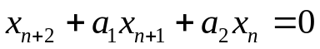
при начальных условиях 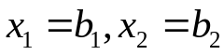 (таблица 2).
Б) Найти общее решение неоднородного линейного рекуррентного соотношения

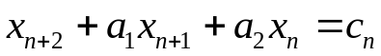 (таблица 2).

Таблица 2
Вариант | 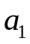 | 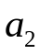 | 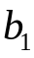 | 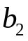 | 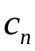
1 | -1 | -2 | 0 | -1 | 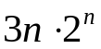
2 | -2 | -15 | 1 | 0 | 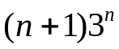
3 | -1 | -3/4 | 1 | 0 | 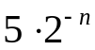
4 | -1 | -6 | 2 | 1 | 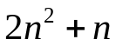
5 | -1 | -12 | 1 | -2 | 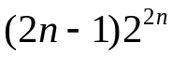
6 | -2 | -8 | 1 | 2 | 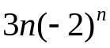
7 | 2 | -24 | 2 | 1 | 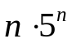
8 | -2 | -5/4 | 1 | 3 | 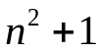
9 | -2 | -3/4 | 1 | 0 | 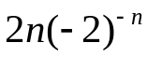
10 | 3 | -7/4 | 1 | 1 | 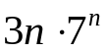
11 | 1 | -2 | 1 | -3 | 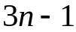
12 | -2 | 1 | -3 | 1 | 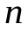
13 | -1 | -12 | 1 | 1 | 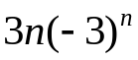
14 | -3 | -10 | 1 | 1 | 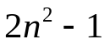
15 | -4 | -5 | 1 | -1 | 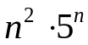
16 | 4 | 3 | -1 | 1 | 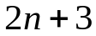
17 | 5 | -4 | 2 | 0 | 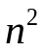
18 | -1 | -20 | 0 | 9 | 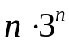
19 | -1 | -30 | 2 | 1 | 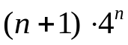
20 | 3 | 2 | 1 | 2 | 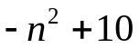
21 | 4 | -12 | -2 | 1 | 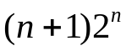
22 | 5 | 6 | 2 | -1 | 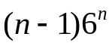
23 | -3 | -4 | 1 | 2 | 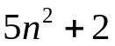
24 | 2 | 24 | 0 | 1 | 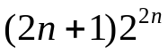
25 | -7 | 12 | 1 | 0 | 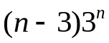
26 | -9 | -10 | 1 | -1 | 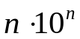
27 | 1 | -6 | 4 | -1 | 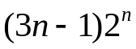
28 | 2 | 1 | 1 | -5 | 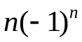
29 | 6 | 9 | 7 | 0 | 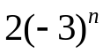
30 | 4 | 4 | 3 | -1 | 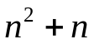

Задача №3 (2 б.)
Найти структурный перечень и общее число m-цветных раскрасок фигуры (неориентированного графа), изображенной на рис. в табл. 3 и 4 (m=2 или m=3).
Найти коэффициент при 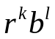 (или при 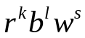) и дать его содержательную интерпретацию.
Множество цветов есть 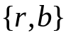 при m=2 и 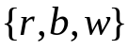 при m=3.
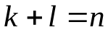 при m=2 и 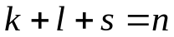 при m=3 (n – число вершин графа).

Таблица 3
Два цвета (m=2)

Вариант | Граф | K | l
1 | 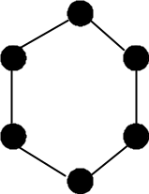 | 2 | 4
2 | 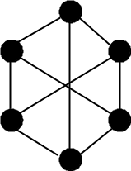 | 3 | 3
3 | 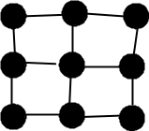 | 4 | 5
4 | 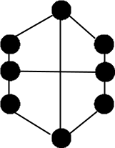 | 5 | 3
5 | 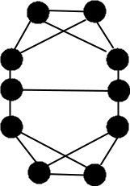 | 5 | 5
6 | 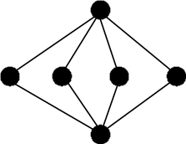 | 1 | 5
7 | 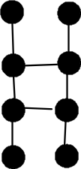 | 3 | 5
8 | 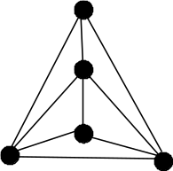 | 2 | 3
9 |  | 4 | 1
10 | 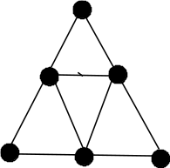 | 3 | 3
11 | 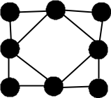 | 4 | 4
12 |  | 7 | 3
13 | 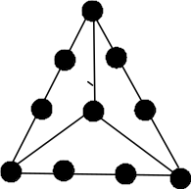 | 4 | 6
14 | 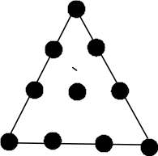 | 2 | 8
15 | 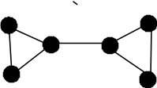 | 2 | 4

Таблица 4

Три цвета (m = 3)
Вариант | Граф | k | L | s
16 | 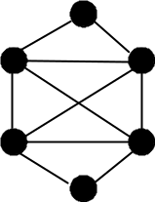 | 1 | 3 | 2
17 | 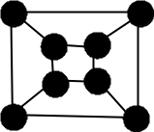 | 3 | 2 | 3
18 | 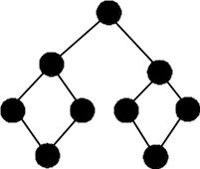 | 3 | 3 | 3
19 |  | 2 | 2 | 2
20 | 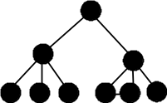 | 5 | 2 | 2
21 | 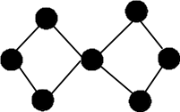 | 1 | 3 | 3
22 | 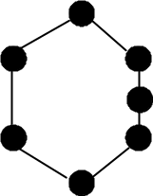 | 2 | 2 | 3
23 | 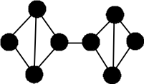 | 2 | 1 | 5
24 | 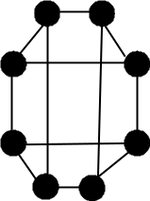 | 3 | 3 | 2
25 | 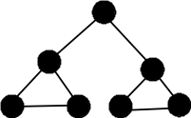 | 2 | 2 | 3
26 |  | 3 | 1 | 3
27 | 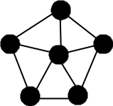 | 2 | 3 | 1
28 | 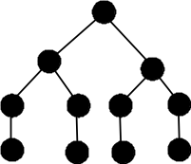 | 3 | 5 | 3
29 | 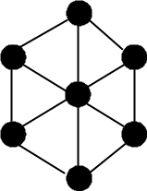 | 1 | 1 | 4
30 | 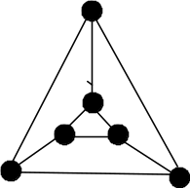 | 3 | 1 | 2

